Pressemitteilung: ITscope Marktbarometer Q3/17

Apple verliert leicht an der mobilen Front und muss bei Tablets abgeben, Dell bleibt TFT-Sieger – das sind die Highlights im ITscope Marktbarometer Q3/17

- Prozessoren: AMD Ryzen 7 (noch) keine Gefahr für Intel
- Monitore: Dell ist mit QHD und Co. weiter an der Spitze
- Notebooks: Es ist nicht alles MacBook, was glänzt
- Tablets: Microsoft schiebt sich vor Apple
- Smartphones: Neben iPhone funkelt nur Galaxy am Firmament
- Komplettsysteme: HP ist Apple dicht auf den Fersen
- Software: Microsoft ist wieder unschlagbar
- Drucker: HP liegt wieder vor Canon
Wie in Q1/17 hat Apple die Tablet-Krone wieder an Microsoft abgeben und auch insgesamt mehr Platz für die Konkurrenz lassen müssen. Dell ist jetzt unbestrittener Monitor-König, Canon hat bei Druckern und Multifunktionsgeräten die Führungsrolle verloren. Was Microsoft bei Software, ist Intel im CPU-Lager: Beide dominieren jeweils weiter unangefochten.
Karlsruhe, den 06.11.2017 – Das dritte Quartal ist für Consumer-IT, um die es im ITscope Marktbarometer mehrheitlich geht, traditionell eher Sauregurkenzeit, da viele der Kunden in der Saison ausgiebig Urlaub machen – und wenn nicht, dann lieber grillen als shoppen. Neuankündigungen wie das iPhone 8, das erst seit dem 22. September erhältlich war, ließen auch noch auf sich warten, was der Beliebtheit von Apple im Channel aber keinen Abbruch getan hat, auch wenn die süßsaure Frucht im dritten Quartal 2017 etwas angebissener erschien. Denn bei Tablets musste die Mac-Company den Siegerpokal wieder an Microsoft abtreten, bei Komplettsystemen wäre er fast an HP gefallen, bei Notebooks musste Apple auch mehr Platz für andere Player machen. Immerhin bei Wearables ist das Unternehmen aus Cupertino so ziemlich allein auf weiter Flur.
Bei Prozessoren hat sich auch kaum etwas getan, obwohl wie im zweiten Quartal vermerkt Intel mit dem neuen Core i9 und AMD mit Threadripper schon in den Startlöchern sind. Aber noch wird das CPU-Geschehen im IT-Fachhandel von Intels Core-i-Prozessoren der Kaby-Lake-Reihe dominiert. Bei Mainboards ist Gigabyte auf Platz zwei vorgerückt, Asus besetzt aber immer noch die meisten Plätze unter den ersten zehn. Bei 3D-Druckern aus dem Consumer-Lager heizt MaketBot dem Platzhirschen XYZprinting buchstäblich ein, bei Druckern und Multifunktionsgeräten hat Canon die Führung wieder an HP verloren.

Neueinsteiger: Komfort, Eleganz und viel Speicher vereint
Sechs der 15 Highflyer im dritten Quartal sind direkt oder indirekt von Apple besetzt, weitere fünf von Speicherprodukten. Auf dem Siegerpodest ist ein schickes Apple Smart Cover für das iPad mit
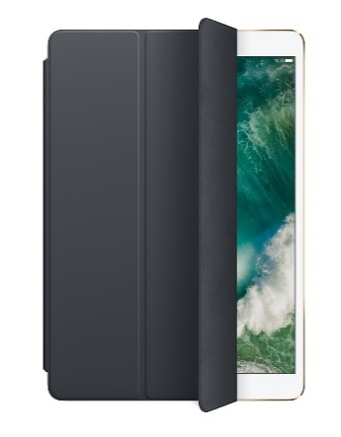
10,5“ in anthrazit mit Weck- und Schlaffunktion für das iPad Pro. Platz zwei belegt ein Apple Magic Keyboard mit Ziffernblock und englischer QWERTY-Tastenbelegung im klassischen Weiß, das sich per Bluetooth mit dem iPhone oder iPad verbindet. Sehr praktisch sind die vier normal großen Navigationstasten und die zum Teil frei programmierbaren 19 statt der sonst üblichen zehn bis 12 Funktionstasten. Der eingebaute Akku hat so viel Power, dass er einen Monat oder länger hält, bevor die Tastatur wieder „an die Strippe“ muss. Um das Apple-Lager bei den Neueinsteigern voll zu machen, werden Platz 5 und 6 von einem Sportband für die Apple Watch mit 38 mm und dem Powerbeats3 genannten mobilen Headset in elegantem Schwarz-Gold sowie von der 4k-fähigen Apple TV Set-top-Box der fünften Generation belegt, die auf Platz 13 landete.
4K steht bei dem Apple-Gerät für die vierfache HD-Auflösung von 4.096 x 2.160 Bildpunkten, die auch von der MeetUp ConferenceCam von Logitech mit 120-Grad-Sichtfeld auf Platz 9 erfüllt wird. Der Schweizer Peripheriehersteller kann aber auch noch besser, denn die Fachhändler sehen die Logitech Slim Combo auf Platz 3, eine Tastaturhülle, die sich per Smart Connector mit dem 10,5“ großen iPad Pro verbindet. Ein weiterer interessanter Neueinsteiger ist die Wetterstation Elgato Eve Degree auf Platz 4, die sich drahtlos per Bluetooth mit dem externen Temperatur- und Feuchtigkeitssensor verbindet. Unter den Speicherprodukten haben Samsungs Portable SSD T5 mit 250 GB und das externe CD/DVD-Laufwerk Verbatim SLIM BD-RW USB3.0 mit BluRay-Wiedergabe die Nase vorn. Dennoch reichte es jeweils nur für Platz 7 und 8.

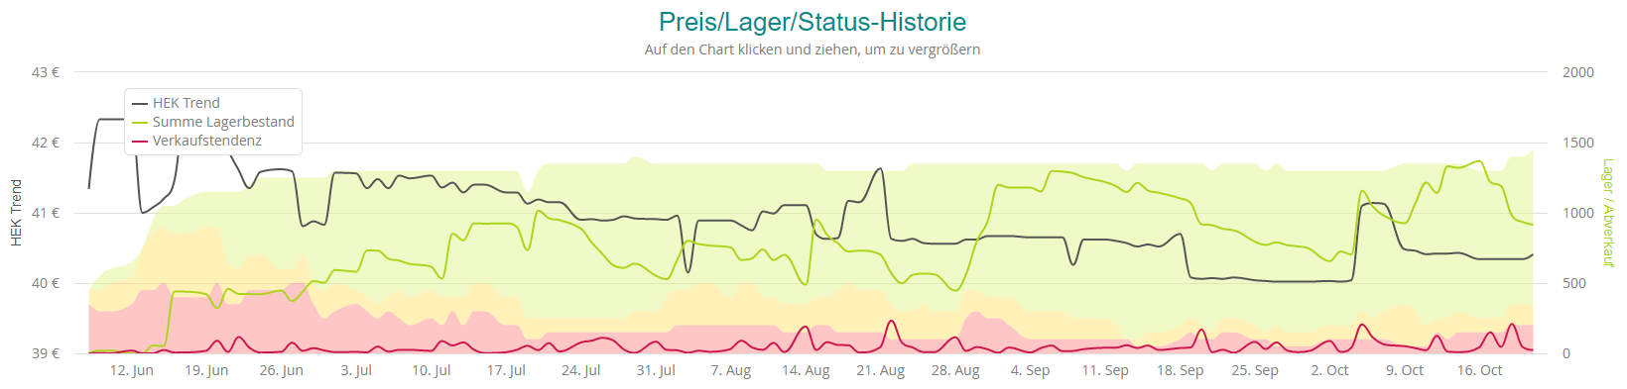
Abbildung 1: Der Top-Neueinsteiger ist Apples Smart Cover für das iPad Pro 10,5“ in Anthrazit.
______________________________________________________________________
Sie möchten mehr über ITscope erfahren?
Für exklusive Interviews und Ihre redaktionellen Anfragen wenden Sie sich gerne an:
Sonja Repschläger, presse@ITscope.com, 0721/627376-0. ______________________________________________________________________

TFT-Monitore: Dell geht weiter in Führung
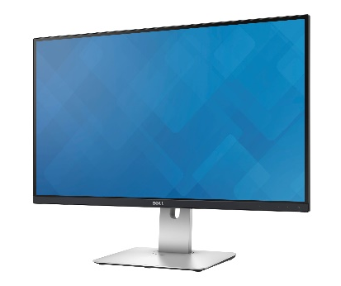
Nachdem sich Dell im zweiten Quartal schon Gold und Bronze gesichert hat, nimmt das US-Unternehmen nun alle drei Siegerpodeste ein. Auf Platz 1 ist mit verdienten 4.857 Klicks wieder der vielgerühmte Dell UltraSharp U2715H mit 27“ Bilddiagonale und der QHD-Auflösung von 2.560 x 1.440 Pixel. Das hochwertige IPS-Panel (In-Plane Switching) verspricht mit dem hohen Blickwinkel von 178° horizontal und vertikal im Zusammenspiel mit einer werkseitigen 99-prozentigen sRGB-Optimierung eine sehr hohe Farbkonsistenz. Platz 2 und 3 teilen sich die 24-Zöller Dell P2417H (3.553 Klicks) und der Dell UltraSharp U2415 mit 2.861 Klicks.
Beide Modelle sind wie der große Bruder mit einem besonders blickwinkelreichen IPS-Panel ausgestattet. Ersteres kommt mit der nativen Full-HD-Auflösung von 1.920 x 1.200 Bildpunkten, der P2417H bietet eine WUXGA-Auflösung von 1.920 x 1.200 Pixel mit dem Seitenverhältnis von 16:10. Alle drei Dell-Geräte werden mit einem deltaE <3 beworben, womit praktisch keine Farbabweichungen erkennbar sind. Die UltraSharp-Modelle bestechen zudem mit einem sehr dünnen Rahmen, wodurch sie sich sehr gut für Konfigurationen mit zwei oder mehr Monitoren eignen.
Der LG 24MB56HQ-B mit Full-HD-Auflösung ist in der Händlergunst mit 3.128 Klicks von Platz 2 auf Platz 4 abgefallen, kann sich aber mit der schlanken Ergonomie und dem farb- und blickwinkelstarken AH-IPS-Panel immer noch sehen lassen. Von ziemlich weit unten schaffte es HP Inc. mit dem HP EliteDisplay E242 mit 2.766 Klicks der Fachhändler im Channel-Ranking auf Platz 5 – verdientermaßen. Denn das Gerät glänzt nicht nur mit der WUXGA-Auflösung von 1.920 x 1.200 Bildpunkten, sondern auch mit einer beeindruckenden Höhenanpassbarkeit von 150 cm. Weitere TCO-Edge-Komfortfunktionen umfassen Neigung und Drehung sowie den einfachen Wechsel zwischen dem Hoch- und Querformat.
Platz 6 und Platz 7 gebühren wieder zwei UltraSharp-Modelle von Dell. Da ist zunächst der Dell UltraSharp U2412M mit WUXGA-Auflösung (1.920 x 1.200 Pixel) im Seitenverhältnis von 16:10, und dann der Dell UltraSharp U2515H mit QHD-Auflösung und (wie der 27-Zöller) mit zwei HDMI-Anschlüssen.
LED-Hintergrundbeleuchtung versteht sich bei den meisten TFT-Monitoren heute von selbst. Das trifft natürlich auch auf den Samsung S24E650BW zu, der mit 2.512 Klicks in der Händlergunst Platz 8 belegt. Anders als die bisher genannten Geräte ist das 24“-Display mit einem PLS-Panel (Plane to Line Switching) ausgestattet. Hierbei handelt es sich um eine Samsung-eigene IPS-Weiterentwicklung, die sich durch eine höhere Transparenz und das Wegfallen des IPS-typischen Glitzereffekts auszeichnen soll. Mit 4 ms statt 6 ms ist der Samsung-Monitor auch etwas reaktionsschneller als die Dell-Geräte zum Beispiel.
Die nächsten drei Plätze bis 11 hat sich alle LG im Channel-Ranking gesichert. Der LG 23MB35PM-B (2.132 Klicks) und der LG 24EB23PM-B auf Platz 9 und 10 bestechen beide durch ein hochwertiges AH-IPS-Panel mit einer Reaktionszeit von 5 ms. Letzterer bietet mit WUXGA vertikal etwas mehr Auflösung als Full-HD.

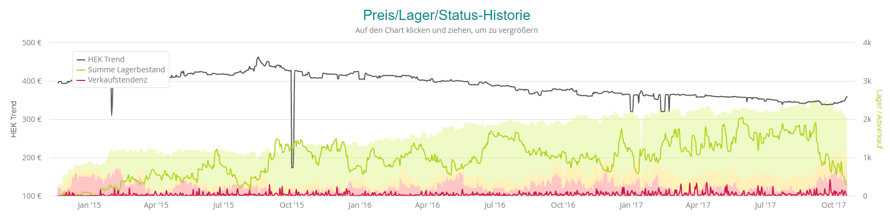
Abbildung 2: Der Dell UltraSharp mit 27“ und QHD-Auflösung bleibt unbestritten TFT-Platzhirsch.

Tablets: Apple verliert die Krone wieder an Microsoft
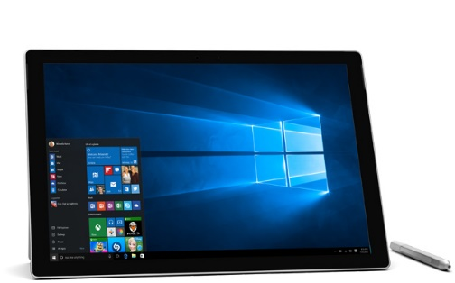
Apple ist eigentlich der unangefochtene Tablet-König, musste sich im dritten wie im ersten Quartal 2017 aber wieder Microsoft geschlagen geben. Das Surface Pro 4 256 GB in Silber (7AX-00003) des Software-Riese hat es in der Händlergunst mit 7.849 gegenüber 5.860 Klicks für das zweitplatzierte iPad deutlich an die Spitze katapultiert. Das Surface Pro 4 hat es aber auch in sich: So bietet der 12,3“ große Touchscreen eine Auflösung von 2.736 x 1.824 Bildpunkten. Hinzu kommen 8 GB RAM, ein 2,4-GHz-Prozessor und Windows 10 Pro 64-Bit. Somit stellt sich das Gerät als mobile Workstation vor.
Die nächsten drei Plätze gehen mit 4.291 bis besagte 5.860 Klicks wieder an Apple, allen voran an das iPad Wi-Fi 32 GB Grau auf Platz 2 mit 9,7-Zoll-Display. An dritter und vierter Stelle folgen das 10,5“-Tablet Apple iPad Pro Wi-Fi Cellular 256 GB Grau mit LTE und der Auflösung von 2.224 x 1.668 Bildpunkten und das 12,9“-Gerät Apple iPad Pro Wi-Fi + Cellular 256 Grau mit 2.732 x 2.048 Pixel, beide jeweils mit Cortex 2,38 GHz, 4G respektive LTE und superschnellem Wi-Fi gemäß IEEE 802.11ac.
Alle drei Apple-Geräte sind natürlich mit hochwertigem Retina Display ausgestattet, ebenso das Samsung Galaxy Tab A 16 GB Schwarz, das mit 10,1“ großem Touchscreen, Cortex 1,6 GHz und Android 6.0 alias Marshmallow sowie WUXGA-Auflösung (1.920 x 1.200 Pixel) aufwartet und sich mit 4.175 Pixel den Platz 5 gesichert hat. Der Aufstieg des Androiden ist schon erstaunlich, denn bis Ende 2016 hat sich noch kein Tablet mit dem Google-Betriebssystem unter den Top 10 gezeigt.
Platz 6 und 7 belegen die fast identischen 9,7“-Modelle Apple iPad 128 GB Grau und Apple iPad 128 GB 3G 4G Grau, wobei 4G für LTE steht. Auf Platz 8 und 9 sind dicht dahinter das Microsoft Surface Pro 4 Silber und das Surface Pro 256 GB Schwarz gelandet, die jeweils mit 12,2“-Touchscreen und Intels Core-i5-Prozessor ausgerüstet sind. Die Redmonder konnten sich mit den beiden Geräten 3.860 und 3.754 Klicks sichern, bevor wieder alle Händler-Sträuße an Apple gingen.

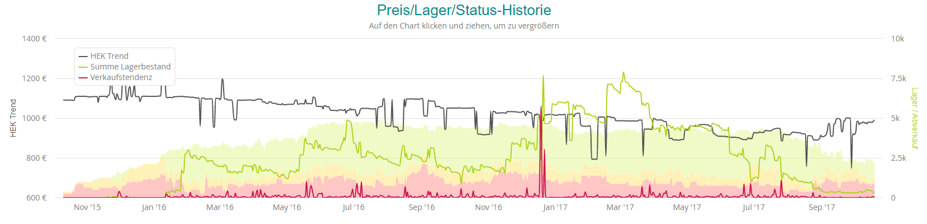

Abbildung 3: Microsoft geht mit dem silbernen Surface Pro 4 mit 256 GB und Core i5 in Führung.

Mobiltelefone: Apple dominiert nicht mehr ganz so stark
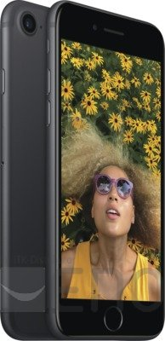
Ohne Frage, die Apple iPhones sind in der Händlergunst ganz weit oben und beherrschen fast das ganze Feld bei Mobiltelefonen. Doch diesmal ist unter den ersten zehn Samsung mit zwei Geräten vertreten. Im zweiten Quartal war es mit dem schwarzen Galaxy S7 nur eines. Allerdings war das Samsung-Smartphone mit LTE und hochauflösendem Super-AMOLED-Display in den drei Vormonaten noch auf Platz 4 und ist jetzt hinter dem neuen Samsung Galaxy S8 mit 4G alias LTE und 64 GB internem Speicher auf Platz 7 abgerutscht.
Die beiden Samsung-Geräte haben sich 2.526 und 2.492 Klicks gesichert. Das sind jeweils weniger als die Hälfte des neuen, alten Klassenbesten, des schwarzen Apple iPhone 7 mit 32 GB und 4G, das es auf 5.449 Klicks brachte. Die vier nachfolgenden iPhones sind mit 2.650 bis 4.371 Klicks deutlich weniger gut weggekommen. Auf Platz 2 ist das iPhone SE mit 32 GB und 4G in Grau, auf Platz 3 das schwarze iPhone 7 mit 128 GB, Platz 4 und 5 teilen sich die beiden silbergrauen iPhone 6S, das eine iPhone 6 mit 32 GB, das andere iPhone S6 mit 128 GB internem Speicher. Ab Platz 8 sieht man überall den Namen Apple prangen. Alle bisher genannten Smartphones sind mit der Bezeichnung 4G LTE-fähig und verfügen über eine Rückkamera mit 12 Megapixel.
Der Kampf zwischen Apple und Samsung wird Ende 2017 oder Anfang 2018 mit Erscheinen neuer Geräte in eine neue Runde eintreten. Man darf gespannt sein, wie er im Handel ausgeht. Das Samsung Galaxy S8 ist ja vergleichsweise neu und kann sich im Channel noch entwickeln. Schon brodeln in der Gerüchteküche Meldungen über einen auf Januar 2018 vorgezogenen Start des voraussichtlich Galaxy S9 genannten Nachfolgers. Es könnte etwas dran sein, denn Apple hat für das vierte Quartal 2017 drei neue starke Waffen angekündigt: Während das iPhone 8 und das iPhone 8 Plus nur eine Weiterentwicklung des iPhone 7 darstellen, soll das iPhone X (englisch „ten“ und zu Deutsch „zehn“ ausgesprochen) mit Face ID (Gesichtserkennung) und nahezu randlosem OLED-statt LC-Display vom Typ HDR alles Bisherige auf den Kopf stellen. Die genannten Preise von 1.149 Euro für die Variante mit 64 GB und 1.319 Euro mit 256 GB Speicherplatz tun es allerdings auch. Ob es der Channel goutieren wird, gilt abzuwarten.
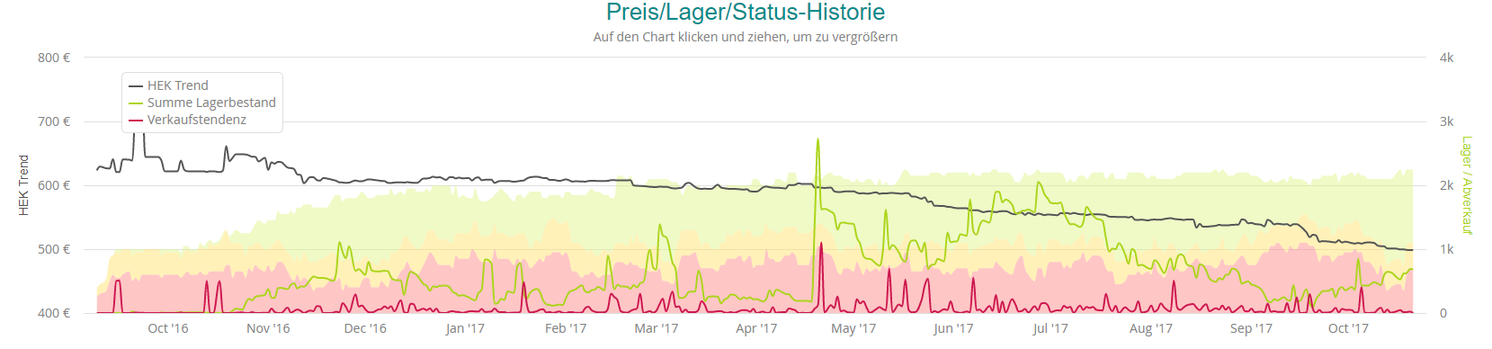

Abbildung 4: Auf Platz 1 in der Händlergunst ist wieder das schwarze Apple iPhone 7 mit 32 GB.

Notebooks: Apples Stern strahlt nicht mehr ganz so hell
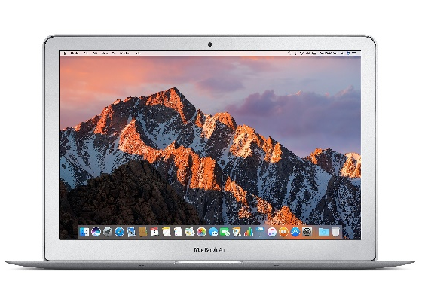
Apple ist es gewohnt, mit dem MacBook so ziemlich allein auf weiter Flur zu sein, muss aber im dritten Quartal mehr Platz für andere Anbieter lassen. War die Mac Company in den vorangehenden drei Monaten noch mit sieben Geräten in den Top 10, sind es jetzt nur noch fünf. Platz 1 belegt mit 4.507 Klicks diesmal das silberne Apple MacBook Air mit 1,8 GHz und 13,3“-Display, auf Platz 2 ist wieder das MacBook Pro mit 15,4“-Display und 2,2 GHz schnellem Intel Core i7, der sich 4.231 Klicks sichern konnte. Auf Platz 3 ist wie in Q2/17 abermals Microsofts silbernes Surface Book mit 256 GB und Core i5 gelandet. Dann wird es richtig abwechslungsreich: Auf Platz 4 hat sich mit 3.708 Klicks diesmal HP mit dem HP ProBook G4 dazwischen gemogelt, auf Platz 6 Lenovo mit dem ThinkPad X1 Carbon mit 2,7 GHz schnellem Core i7-7500U und 14“-Display. Platz 9 und 10 hat sich wieder Microsoft gesichert: mit dem Surface Book Silber mit 512 GB und Core i7 (3.178 Klicks) und dem Surface Book Silber mit 256 GB und identischem Intel-Prozessor Core i7-6600U mit einer Taktrate von 2,6 GHz (3.070 Klicks). Die Plätze 5, 7 und 8 gingen wieder an Apple. Das MacBook Pro mit 2,9 GHz und 15,4“-Display und der Auflösung von 2.560 x 1.600 Pixel kam auf 3.666 Klicks, das MacBook Pro mit 2,3 GHz und 13,3“-Display auf 3.263 Klicks. Das MacBook Air mit 1,8 GHz und 13,3“-Display und der geringeren Auflösung von 1.440 x 900 Bildpunkten brachte es auf 3.241 Klicks.

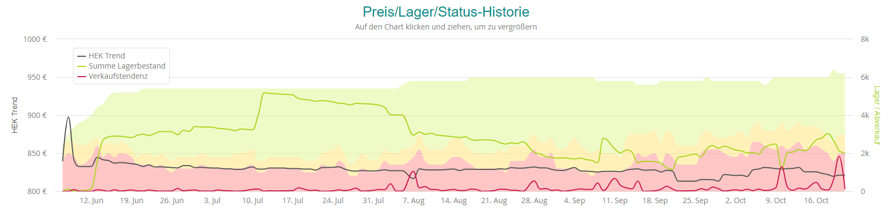
Abbildung 5: Der neue Notebook-Sieger ist das Apple MacBook Air mit 13,3“ und 1,8 GHz.

PC- und Komplettsysteme: Lassen wir sie rein?
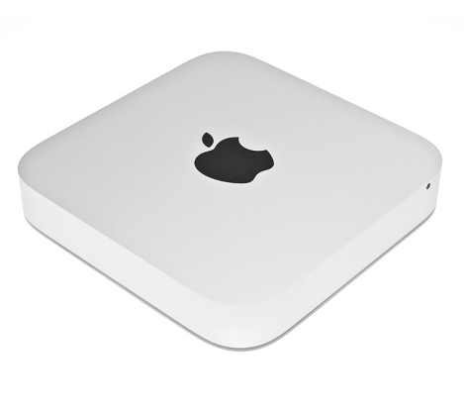
Im zweiten Quartal hat Apple bei Komplettsystemen in der Händlergunst kaum Platz für andere Player gelassen. Das hat sich nun gewandelt. Auf Platz 1 thront mit 3.010 Klicks wie in Q2/17 wieder das Apple Mac mini – DTS mit 1 TB Speicher und 2,6 GHz schnellem Intel Core i5, doch dicht dahinter folgt gleich der Microtower HP ProDesk 400 4G mit 256 GB SSD und 3,4 GHz schnellem Core i5 (2.998 Klicks). Überraschungsaufsteiger ist der Apple iMac mit 3,4 GHz schnellem Core i5 und 27“ großem Retina 5K Display, das eine gigantische Auflösung von 5.120 x 2.880 Bildpunkten hat. War das Modell im zweiten Quartal noch auf Platz 246, ist es jetzt mit 2.474 Klicks auf Platz 3 gelandet. Platz 4 und 5 belegt ebenfalls Apple, zunächst mit dem Mac Mini – DTS – 1 x Core i5 2.8 GHz mit 512 GB großer SSD und 8 GB RAM (2.395 Klicks) und dann mit dem Komplettsystem Apple Mac mini mit 3,3 GHz schnellem Intel Core i5, 1 TB Flash-Speicher und pfeilschnellem WLAN gemäß 802.11ac (2.368 Klicks).
Dann wird es richtig spannend: Platz 7 hat sich mit 2.344 Klicks HP gesichert, Platz 8 Lenovo mit 2.129 Klicks. Der HP ProDesk 400 G3 bietet einen Core i5 mit 2,7 GHz, eine SSD mit 256 GB und 8 GB RAM. Der Lenovo V520-15IKL 10NK ist ein Tower-PC mit 3 GHz schnellem Core i5-7400, 8 GB RAM, einer 256 GB fassenden SSD und DVD-Brenner. Beide PC-Systeme kommen mit Windows 10 Pro in der 64-Bit-Version, aber ohne Monitor.
Die letzten beiden Plätze unter den Top 10 bei PC- und Komplettsystemen belegen mit 2.015 respektive 1.955 Klicks wieder zwei Apple-Modelle: der Mac mini mit 500-GB-Festplatte, 4 GB RAM und 1,4 GHz schnellem Core i5 (ohne Monitor) und der Apple iMac als All-in-On-Lösung mit Retina 4K Display, 1-TB-Festplatte, Core i5 3 GHz, 8 GB RAM, Bluetooth 4.2 und deutscher Tastatur.

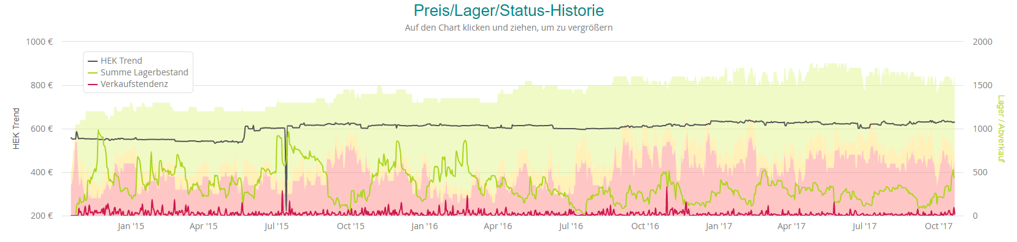
Abbildung 6: Der Apple Mac mini - DTS - 1 x Core i5 2.6 GHz ist wieder der Spitzenreiter.

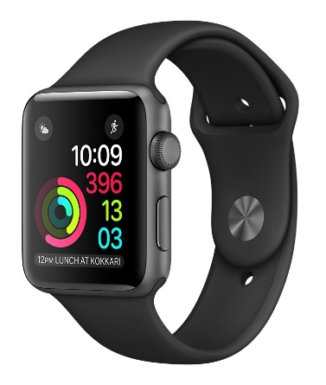
Wearables: Apple greift nach den Sternen und schlägt sie wieder alle
Kam Garmin im zweiten Quartal immerhin noch auf Platz 13 bei den körpernahen Geräten, ließ Apple diesmal von Platz 1 bis 17 (mit 2.193 bis 2.631 Klicks) keinen anderen Anbieter auch nur ansatzweise heran. Da die neue Apple Watch Series 3 erst ganz neu auf dem Markt ist, hatte sie im dritten Quartal noch keinen Einfluss auf das Ranking, weshalb sich auch relativ wenig getan hat. Platz 1 und Platz 4 gingen an die Apple Watch Series 2 OLED mit 42 mm oder genauer 42,5 mm Bautiefe: Die Siegeruhr ist in Weltraumgrau Aluminium (MP062ZD/A) gehalten, die Viertplatzierte mit der Modellnummer MNNW2ZD/A in Silber Aluminium. Auf den Plätzen 2 und 3 sind die roségoldene Apple Watch Series 2 mit 38 mm (eigentlich 38,6 mm) Bautiefe und die 38-mm-Variante in Silber mit Retina Display und Force Touch. Die kleineren Modelle erfreuen sich gerade bei der weiblichen Zielgruppe großer Beliebtheit und konnten sich 2.329 und 2.316 Klicks sichern. Auf Platz 5 ist die Apple Watch Series 1 mit 42 mm, auf Platz 6 die Apple Watch Series 2 mit 38 mm Bautiefe, beide wie der Klassensieger ebenfalls in Weltraum- oder Space-Grau gehalten. Alle bisher genannten Modelle kommen mit Sportband, Wi-Fi und Bluetooth. Die Plätze 7 und 8 teilen sich zwei OEM-Produkte für Nike, die in Weltraum-grau Aluminium gehaltene Apple Watch Nike+ Series 2 – 42 mm mit Retina Display, die 2.300 Klicks bekam, und die fast baugleiche Apple Watch Nike+ Series 2 ohne Retina Display. Den krönenden Abschluss unter den Top 10 bildet die Apple Watch Series 2 – 42 mm mit Milanaise-Armband in silberner Edelstahl-Ausführung.

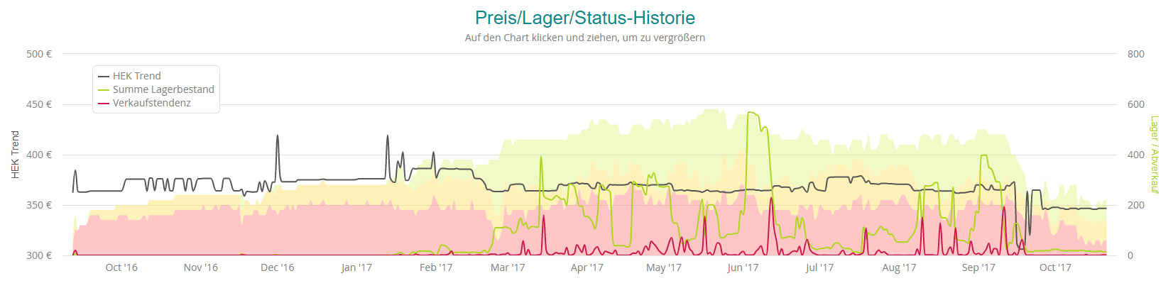
Abbildung 7: Auf Platz 1 ist die weltraumgraue Apple Watch Series 2 – 42 mm gelandet.

Andere Produktkategorien in der Kürze
- Grafikkarten
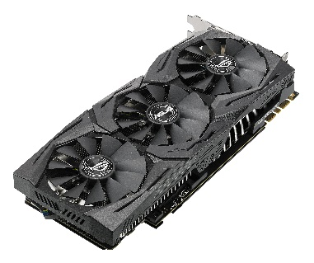
Hat im zweiten Quartal das Händlerherz noch mehrheitlich für MSI geschlagen, ist das Unternehmen mit der MSI GTX 1060 Gaming X 6G – VGA – PCI-E x16 diesmal von Platz 1 auf Platz 3 abgerutscht und als Schlusslicht unter den Top 10 auch nur noch mit der MSI GTX 1080 Gaming X 8G – PCI-E x 16 vertreten. GTX steht jeweils für NVIDIA GeForce GTX. Statt MSI hatten Asus und Gigabyte mit jeweils drei Grafikkarten ihren großen Auftritt im dritten Quartal 2017. Die Asus ROG-STRIX-GTX1080TI-11G-Gaming hat sich diesmal mit 2.206 Klicks die Grafikkarten-Krone geholt – von Platz 34, alle Achtung! Dicht dahinter auf Platz 2 folgt mit 2.098 Klicks wieder ein Board von Asus, nämlich die Asus ROG-STRIX-GTX1080TI-O11G-Gaming mit 11 GB GDDR5X.
Die Plätze 4 bis 6 gingen alle an Gigabyte, einmal für die Gigabyte GeForce GTX 1070 G1 Gaming in der OC Edition und jeweils zwei Gigabyte GeForce GTX 1060 Windforce OC, eine mit 6 GB GDDR5 auf Platz 5, die andere mit 3 GB GDR5. Mit 1.707 Klicks hat es die Sapphire Radeon RX 580 Nitro+ 4GB GDDR5 (11265-07-20G) auf Platz 7 geschafft und sich somit gegenüber Q2/17 um 65 Plätze verbessert. Die ASUS TURBO-GTX1080TI-11G GeForce GTX 1080 Ti mit 11 GB GDDR5X (90YV0AN0-M0NM00) wurde folglich mit 1.669 Klicks auf Platz 8 verwiesen. Überraschender Aufsteiger der Saison ist die ZOTAC GeForce GTX 1050 Ti mini mit 4 GB GDDR5, die sich mit 1.667 Klicks dicht hinter dem Asus-Board Platz 9 sicherte. Das Schlusslicht unter den Top 10 bildet die MSI GTX 1080 Gaming X 8G mit 8 GB GDDR5X, die immerhin noch 1.621 Klicks bekam.
- Mainboards
Im dritten Quartal hatte Asus mit sechs von zehn Spitzenplätzen immer noch die Nase vorn, aber anders als in den vorangegangenen Monaten ist die Reihenfolge sehr durchmischt. Dabei spiegelt das Ranking der ersten drei diesmal auch die Weltmarkt-Rangliste wider: Auf Platz 1 ist Asustek alias Asus mit 1.355 Klicks, auf Platz 2 Gigabyte mit 1.215 Klicks und auf Platz 3 ASRock mit 1.101 Klicks.
Alle drei sind wie die meisten großen Auftragsfertiger und Komponentenhersteller aus Taiwan, produzieren aber heute vielfach kostengünstiger in China. ASRock ist übrigens ein Ableger und Tochterunternehmen von Asustek, womit das Unternehmen diesmal sogar siebenfach in den Top 10 vertreten ist.
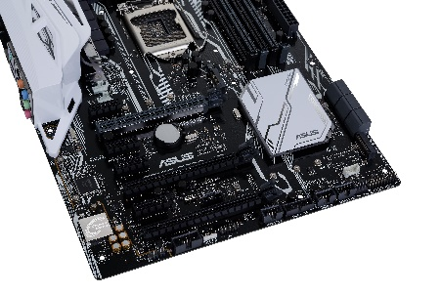
Nun aber zum Mainboard-Ranking im ITscope Marktbarometer Q3/17: Die Nr. 1 ist das Gaming-Board Asus Prime Z270-A mit dem Sockel LGA1151 für Intels Core-Prozessoren der 6., 7. und 8. Generation für die Skylake, Kaby Lake und Coffee Lake genannten neueren Intel-Mikroarchitekturen. Auf Platz 2 ist das Gigabyte GA-H110M-S2H 1.0 als Mikro-ATX-Board mit LGA1151 Socket, auf Platz 3 das ATX-Board ASRock H81 Pro BTC 2.0 mit Sockel LGA1150 für Intel-Core-Prozessoren auf Basis der Haswell- und Broadwell-Mikroarchitekturen. Auf Platz 4 und Platz 5 sind mit dem Asus M5A78L-M Plus/USB3 und dem Gigabyte GA-/270-HD3P auch zwei AMD-Boards mit Sockel AM3+ ganz vorn dabei. Weiter geht es mit dem Asus Prime X370-Pro AM4 ATX auf Platz 6 und dem Gigabyte GA-Z270-HD3P LGA1151 ATX, mit 930 Klicks auf Platz 7. Die nächsten drei Plätze nimmt wieder Asus ein, auf Platz 8 mit dem Asus Prime B350-Plus AM4 ATX, gefolgt von zwei Intel-Boards mit Sockel LGA1151.

- Prozessoren
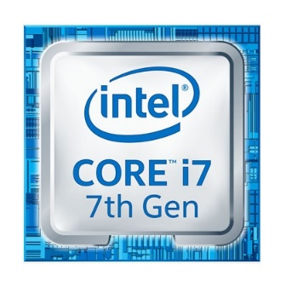
Bei den Prozessoren hat sich im Oktober 2017 mächtig etwas getan. Im August hat Intel endlich den Startschuss für Coffee Lake gegeben. Gemeint sind die Core i7-8700 CPUs. Nur leider waren die auch einen Monat später nur schwer lieferbar. Das hat AMD ausgenutzt und den Preis für die 8-Core-Prozessoren AMD Ryzen 7 1800X laut Heise von 430 auf 400 Euro gesenkt. Im Top 10 Ranking des dritten Quartals hat sich das aber noch nicht niedergeschlagen. AMDs 3,6-GHz-Prozessor Ryzen 7 1800X hat es übrigens in dem dritten Quartal nur auf Platz 13 geschafft.
So hat Intel diesmal die ersten neun Plätze ganz allein abgeräumt und AMD mit dem 6-Kern-Prozessor AMD Ryzen 5 1600 mit 3,2 GHz (YD1600BBAEBOX) nur einen Trostpreis gelassen. Platz 1 und 2 teilen sich Intels Core-i7-7700K mit 4,2 GHz und Intel Core i7-7700 mit 3,6 GHz.
- Software
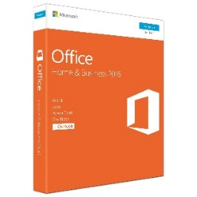
Bei Software ist unverändert Microsoft die Nummer 1 im ITscope Marktbarometer. Erst auf Platz 19 ist mit HPE ein anderes Unternehmen im Ranking vertreten. Angeführt wird die Liste mit Microsoft Office Home & Business 2016 als Box-Ware mit satten 11.749 Klicks, auf Platz 2 ist Windows 10 Pro mit 64-bit als Einzellizenz mit 8.805 Klicks.
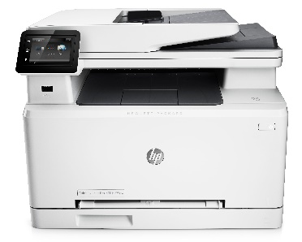
- Drucker & Multifunktionsgeräte
Während im zweiten Quartal Canon mit drei Geräten an der Spitze war, hat sich nun HP mit dem HP LaserJet Pro MFP M277dw (3.682 Klicks) ganz nach vorn durchgeboxt. Auf Platz 2 und 3 ist wieder Canon mit den Tintenstrahldruckern Canon PIXMA MX925 und PIXMA iP7250. Auf Platz 4 folgt der monochrome Duplexdrucker HP LaserJet Pro M402dne, auf Platz 5 Canons Multifunktionsgerät PIXMA MG5750. Die nächsten vier Plätze hat sich wieder HP gesichert, Platz 10 Canon. Somit ist HP mit sechs zu vier Geräten Klassenbester unter den Top 10. Im zweiten Quartal waren die beiden Kontrahenten noch gleich auf im Ranking.

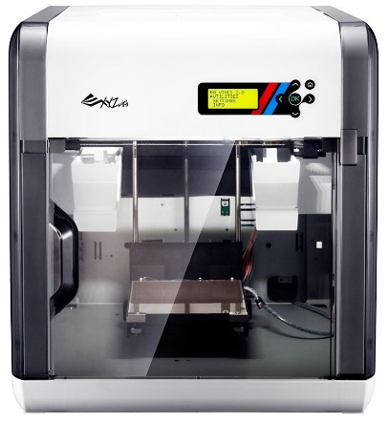
3D-Drucker und -Scanner
3D-Drucker gehören sicherlich nicht zu den Brot-und-Butter-Produkten der IT-Fachhändler. Das zeigt sich auch an den niedrigen Klickraten von maximal 288 für den XYZprinting da Vinci 2.0A Duo. Aber die sind nach den jüngsten Consumer- und Spielemessen leicht hochgegangen. Erfahrungsgemäß wird das Geschäft vor Weihnachten außerdem wieder etwas mehr anziehen. Interessant ist, dass der US-Hersteller MakerBot mit den Plätzen 2, 3 und 6 diesmal gleich dreimal in den Top 10 vertreten ist. Vorher war er es nur einmal. XYZprinting stellt wieder fünf der Top 10, Leapfrog und 3DSystems konnten jeweils nur noch ein statt zwei Geräte im Top-Ranking platzieren.
Die 3D-Drucker für Consumer werden zu Preisen von ab etwa 150 Euro für DIY-Modelle immer günstiger. Sie nutzen als FDM- oder FFF-Geräte mit Schmelz- oder Tröpfchenschichtung alle sogenannte Filamente aus thermoplastischen Materialien. Um harte Materialien wie Keramik oder gar Stahl zu verarbeiten, sind sehr viel teurere Verfahren wie Binder Jetting (BJ), Laser Melting (Laserschmelzverfahren, LM), Lasersintern (LS) oder HPs neues Multi Jet Fusion (MJF) nötig, bei denen die Materialien jeweils im eigenen Pulverbett gehärtet werden. Für solche Maschinen werden allerdings meist sechs- bis siebenstellige Euro-Preise aufgerufen.
Quelle: EOS
SLM Solutions aus Lübeck und EOS aus Krailling bei München gehören übrigens zu den jeweils führenden Herstellern von Laserschmelz- und Lasersintermaschinen. Die Geige im Bild von EOS ist aus EOS Peek HP3 gefertigt. Es handelt sich dabei um einen Polyaryletherketon (PAEK) genannten Hochleistungskunststoff, der wegen der außergewöhnlichen mechanischen, thermischen und chemischen Eigenschaften vor allem in der Luft- und Raumfahrt sowie in der Automobilindustrie Anwendung findet.
So erhalten Sie die aktuellen Zahlen: Sofern Sie diese Meldung direkt von ITscope erhalten haben, wird Ihnen das “IT-Markt Barometer“ in PDF-Form regelmäßig quartalsweise zugesandt. Journalisten, die Bedarf an den exklusiven Zahlen haben, aber nicht im Presseverteiler sind, oder die Interesse an der gedruckten Version haben, melden sich bitte per Email bei Sonja Repschläger unter presse@ITscope.com
Mehr für Ihre Redaktion
- Weitere exklusive Prognosen erhalten Redaktionen auf Anfrage.
- Für einen eigenen Rückblick finden Sie die Marktbarometer der letzten Quartale in ITscopes Presseportal: https://www.itscope.com/aktuelles/pressemitteilungen
- Interessant für Sie und Ihre Leser: Verfolgen Sie das ITK-Geschehen auf der Plattform mit einem kostenlosen Zugang: https://www.itscope.com/red/registercompany
Über das IT-Markt Barometer
ITscope verfügt - als immer dominanter genutzte Handelsplattform für den IT-Channel - über einen einzigartigen Markteinblick. Mittlerweile nutzen über 8.000 Fachhandelsunternehmen aus der Branche den Service von ITscope. Die Händler wickeln weite Teile ihrer Handelsprozesse, inklusive der Produktrecherche, Angebotserstellung und Einkauf, über ITscope.com ab.
Dem quartalsweise erscheinenden IT-Markt Barometer zugrunde liegt das Klickverhalten aller Nutzer auf die Produkte von über 290 gelisteten Distributoren. Die Experten von ITscope erstellen aus diesen Zahlen repräsentative Analysen und marktrelevante Prognosen. Seit Beginn 2015 werten die ITscope-Experten dieses Verhalten der Händlerschaft im ITK- Markt in übersichtlicher und anonymisierter Form aus. Die daraus entstehende Broschüre zeigt die Top-Produkte aus dem Gesamtmarkt - mittlerweile in sechsstelliger Größenordnung - sortiert in elf Produktgruppen, von Tablets bis Storage-Systemen. Seit dem zweiten Quartal 2015 werden zudem die besten Neueinsteiger aus allen Produktgruppen der letzten neun Monate in einer eigenen Tabelle gelistet.
Weitere exklusive Prognosen erhalten Redaktionen auf Anfragen. Weitere aktuelle Informationen finden Sie im Pressebereich unter www.itscope.com.
Die Produkt-Klick-Historie und weitere Statistiken sowie Produktbilder und -informationen sind zudem für registrierte Nutzer auf dem ITscope.com – Portal abrufbar.
Über ITscope:
Die Karlsruher ITscope GmbH stellt mit der Web-Plattform ITscope einen elementaren und unabhängigen Dienst für das Handelsnetz der ITK-Branche bereit. Auf ITscope.com können alle am ITK-Markt beteiligten Unternehmen mit einer einfachen Registrierung über zwei Millionen Produkte bei über 290 der wichtigsten deutschen und europäischen Lieferanten direkt bestellen.
Mit seiner leistungsfähigen API bietet ITscope.com darüber hinaus den Zugriff auf alle Produktdaten, Preise und Verfügbarkeiten auch für Drittsysteme wie Warenwirtschaften und Online-Shops.
ITscope vernetzt alle Teilnehmer – Hersteller, Grossisten, Systemhäuser und Fachhändler – und eröffnet so neue Geschäftspotentiale. Das enorme Leistungsspektrum, der einfache Einstieg und die flexible Nutzung per Web-Browser lassen die Mitgliederzahl stetig weiter wachsen – mittlerweile nehmen mehr als 8.000 registrierte Fachhandelsunternehmen aus der Branche an der Plattform teil.
_____________________________________________________________________
Sie möchten mehr über ITscope erfahren?
Für exklusive Interviews und Ihre redaktionellen Anfragen wenden Sie sich gerne an:
Sonja Repschläger, presse@ITscope.com, 0721/627376-0.
______________________________________________________________________

